# 好客租房_06

# 今日目标5

* 实现ajax三级地区联动
* 能够接入高德开放平台实现地址转换为经纬度坐标
* 实现异步删除已上传的图片
* 实现房源列表导出excel
* 展示房东信息列表

# 一、房源属性

## 1.1、房源属性表设计

房源属性是对一个房源的信息的补充和描述，在日后的展示和数据调用检索中都有着重要的条件依据。如下图所示，框选区域为房源的属性

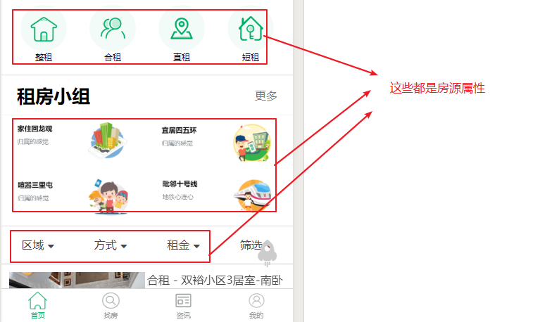

创建房源属性和对应的迁移文件

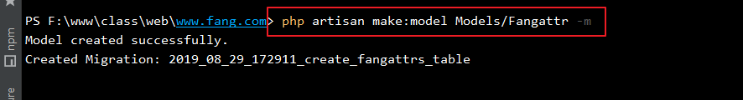

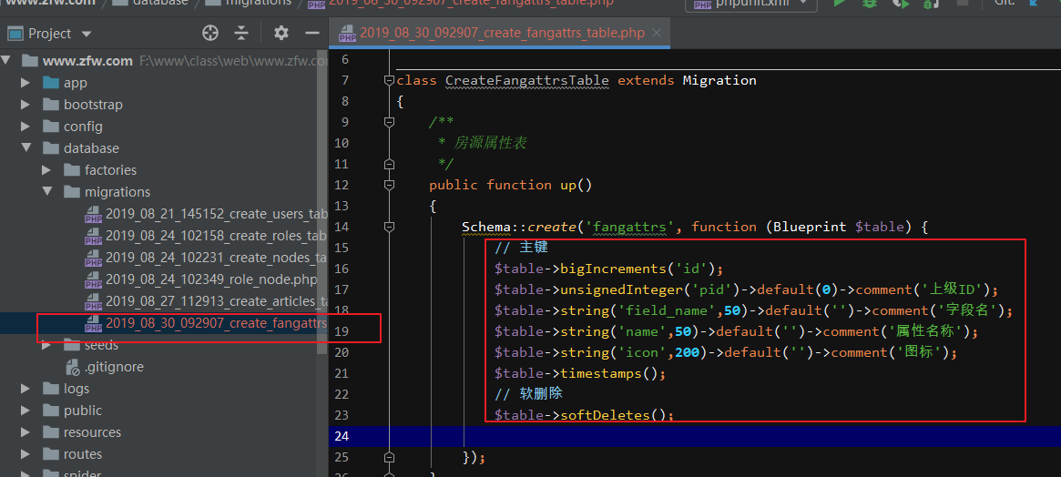

# 创建模型并创建迁移文件命令

php artisan make:model Models/Fangattr -m

# 迁移文件代码

Schema::create('fangattrs', function (Blueprint $table) {

// 主键

$table->bigIncrements('id');

$table->unsignedInteger('pid')->default(0)->comment('上级ID');

$table->string('field_name',50)->default('')->comment('字段名');

$table->string('name',50)->default('')->comment('属性名称');

$table->string('icon',200)->default('')->comment('图标');

$table->timestamps();

// 软删除

$table->softDeletes();

});

**注：创建模型同时可以创建迁移文件，以及迁移代码中要有软删除的创建字段方法。**

执行迁移生成对应的数据表

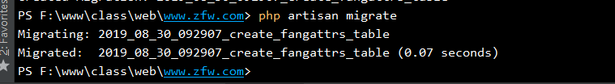

创建成功后，就可以在数据库中看到对应的数据表结构。

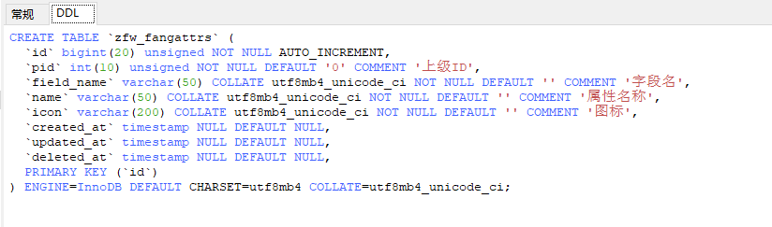

## 1.2、房源属性列表

房源属性列表在模型中构建好对应的递归层级数据后在控制器中调用对应数据分配到视图中进行展示数据。

修改默认的房源模型类的继承

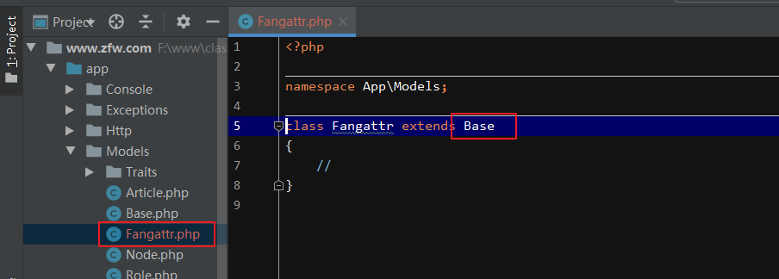

在模型中创建获取全部数据方法，进行递归调用

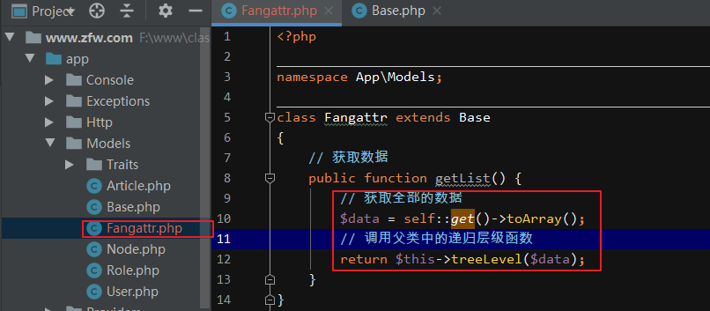

创建资源控制器和资源路由

php artisan make:controller Admin/FangAttrController -r -m Models/Fangattr

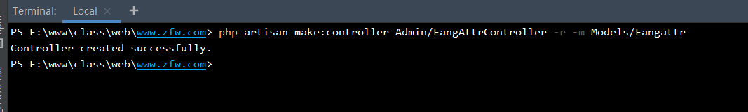

资源路由的定义

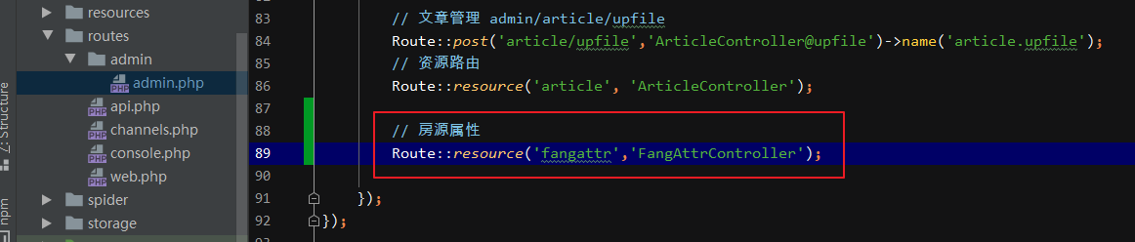

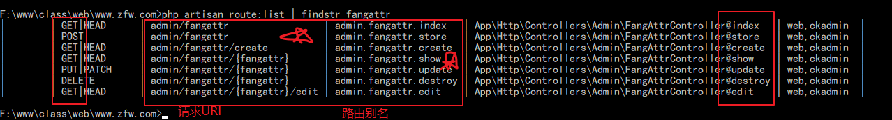

在控制器中调用对应的模型和数据并赋值给视图模板

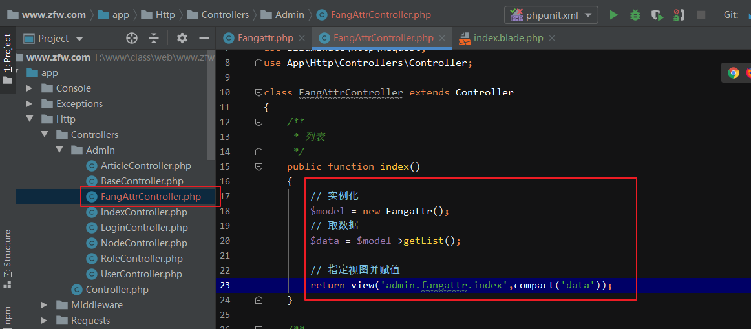

在视图模板中调用对应数据进行数据的展示

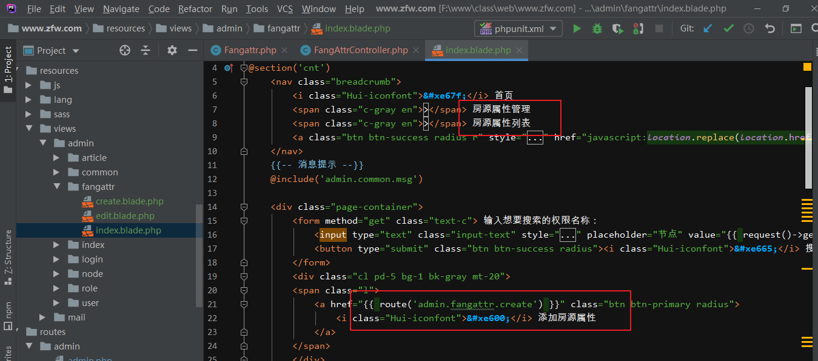

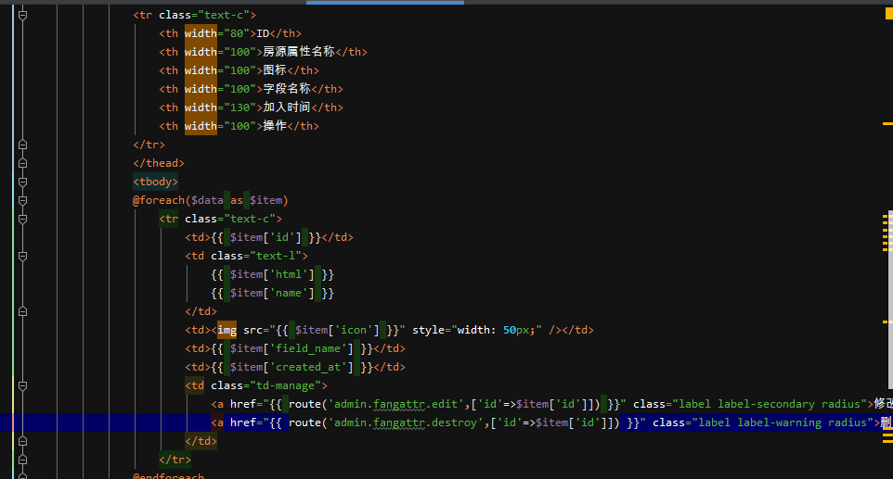

注：因为后台使用了rbac进行了权限管理，所以在添加新的功能时，需要在节点中添加对应的数据，才可以后台显示出来，同时如果没有使用超级管理员，需要把对应的权限全部添加入库，方可使用。

添加后，就可以看到如下效果，列表展示

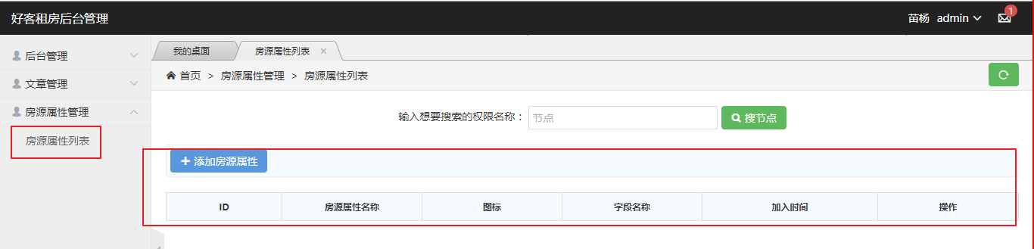

## 1.3、新增房源属性

房源属性表是一个单张操作，添加时无需考虑多表关系，需要注意的是有层级关联，在此项目中，属性表的层级定义为2级。

添加房源属性需要有前端和后端的验证。

使用到webuploader无刷新上传以及前端验证

定义上传文件路由

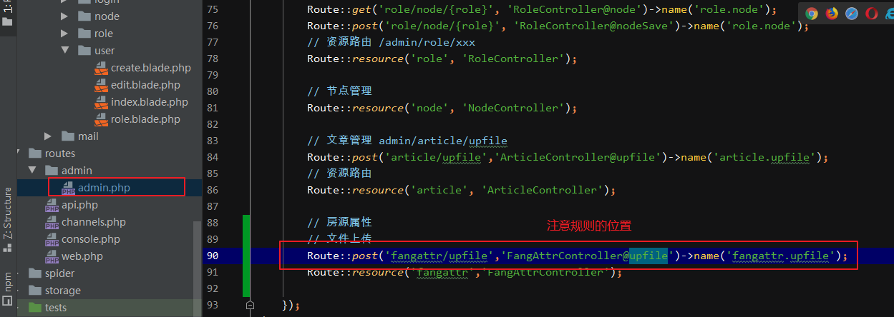

配置上传文件的配置节点

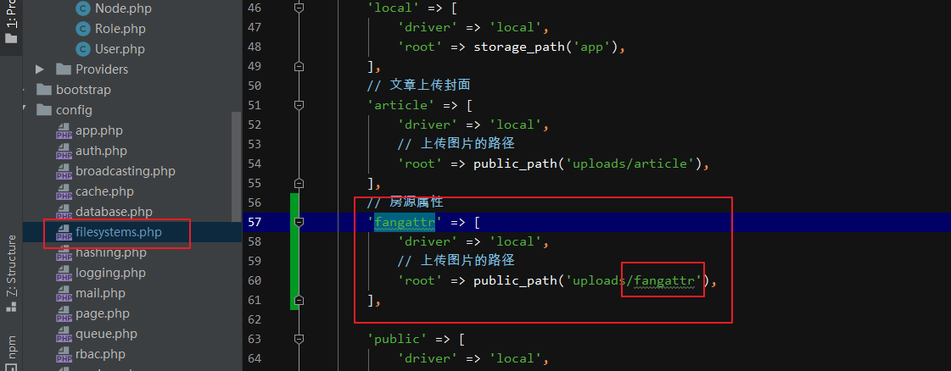

进行添加房源属性的显示和文件上传控制器的编写

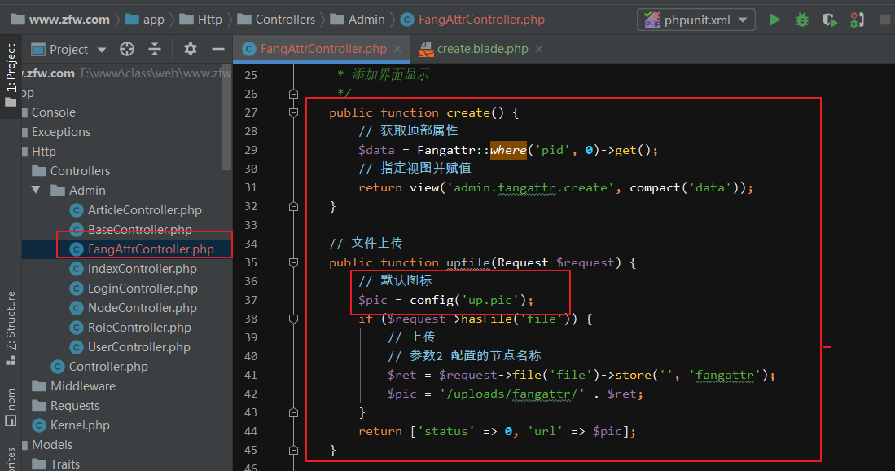

模板界面的显示和前端验证代码以及上传组件引入

引入css上传的样式

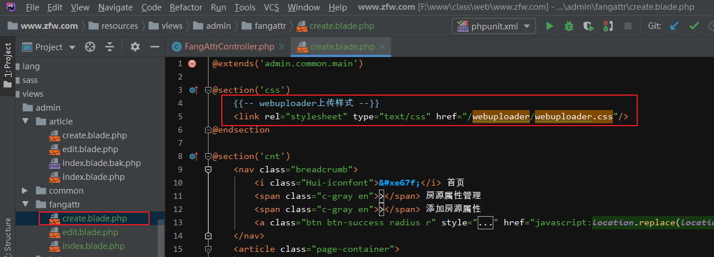

创建表单，填充提交地址和csrf验证

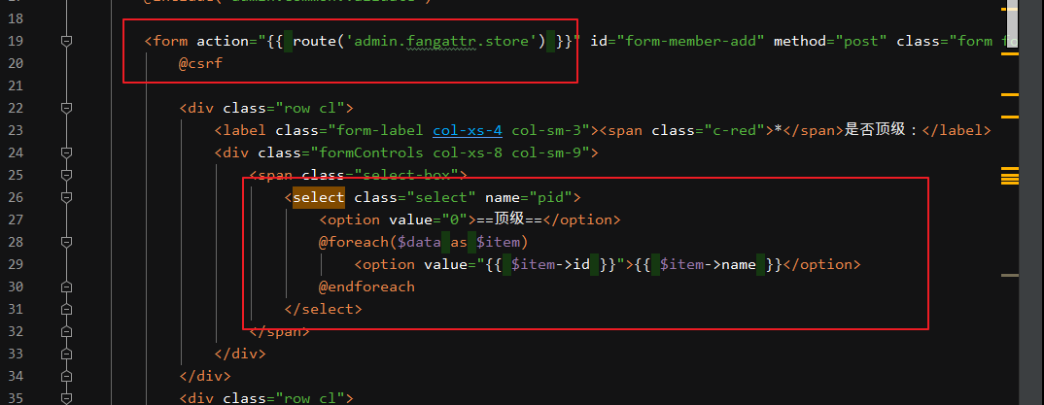

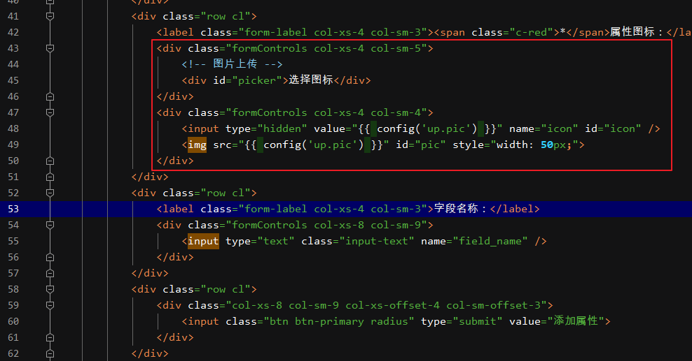

在js中引入webuploader的js库和前端验证库

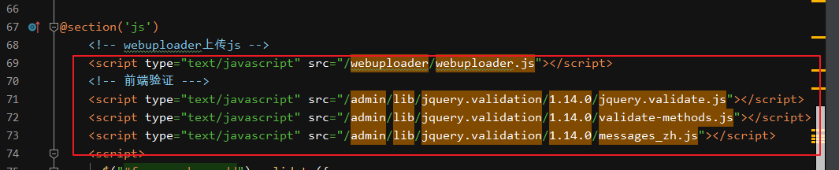

编写相关上传和验证代码

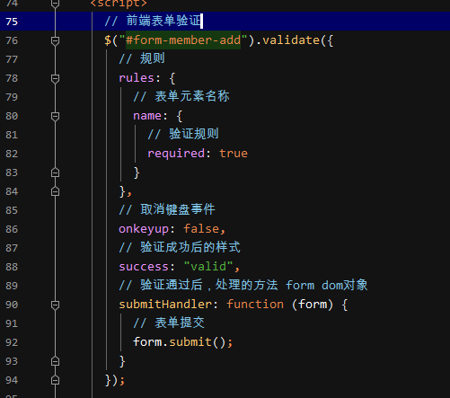

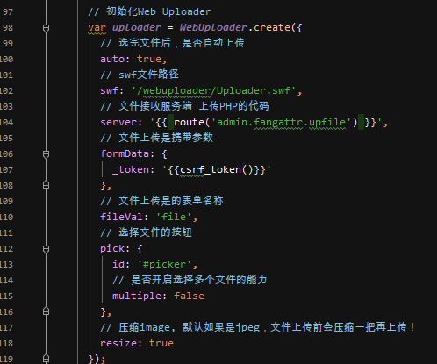

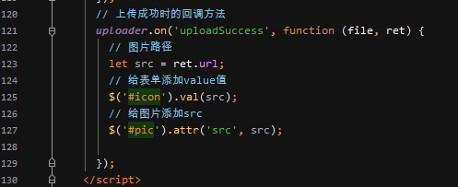

最后，完成以上模板代码前端就已经完成

到后端添加处理控制器中添加数据和验证

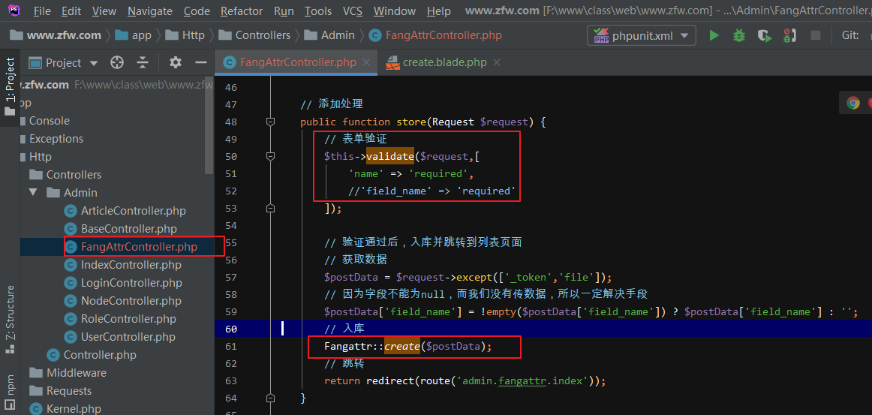

最终添加成功

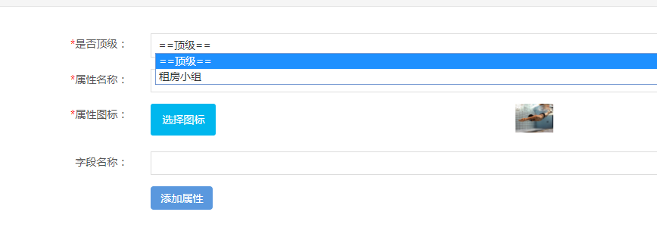

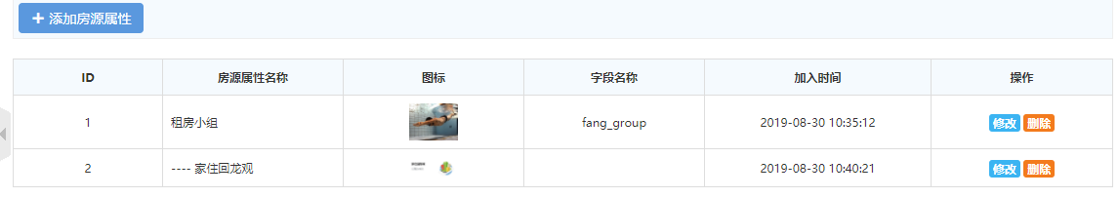

## 1.4、修改房源属性

修改房源需要对之前添加过的数据进行先读取显示，后进行表单提交修改，须注意的是，在laravel中使用了资源路由，修改的的HTTP请求方法为PUT，所以在表单HTML中还需要添加

@method(‘PUT’) 否则会出现提交修改不成功。

在控制器中指定修改模板界面的和数据

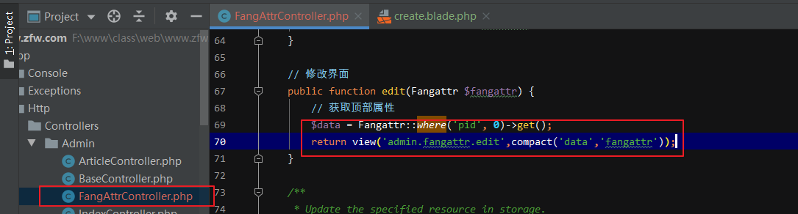

在模板中显示对应的数据，须注意的是下拉选项选中的问题。

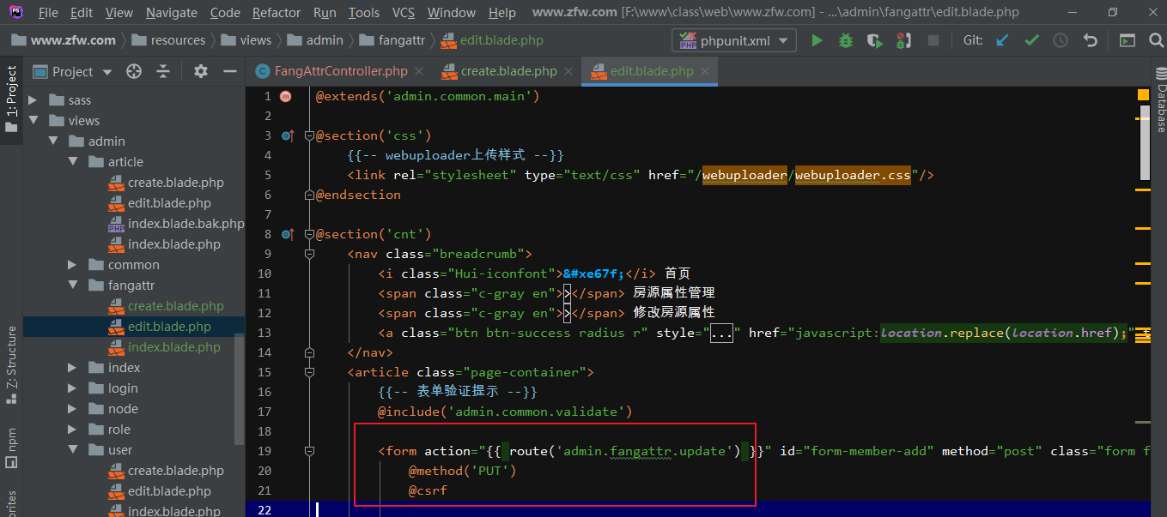

下拉选中问题解决

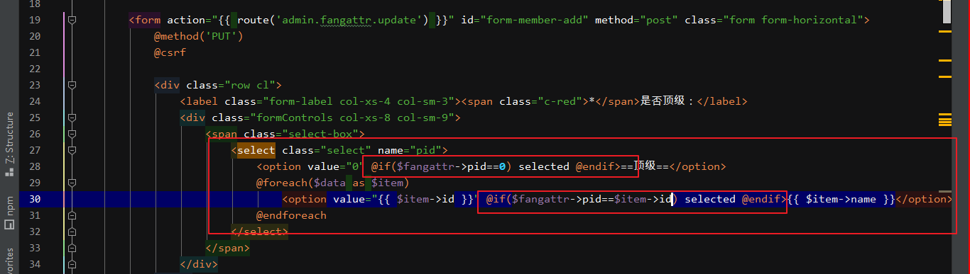

图片上传需要特殊处理一下

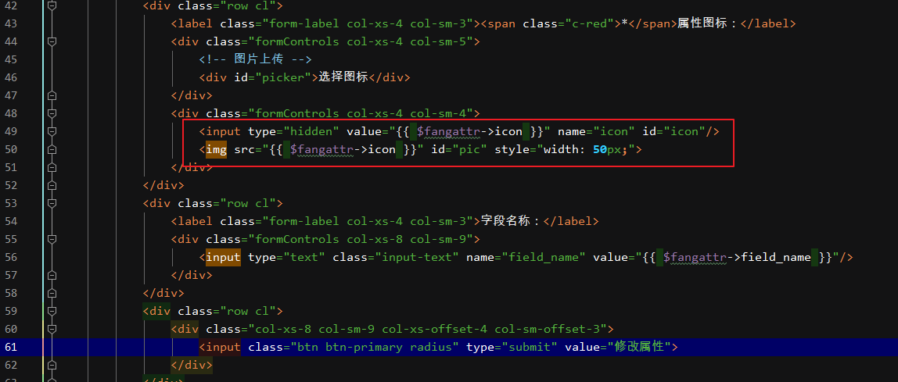

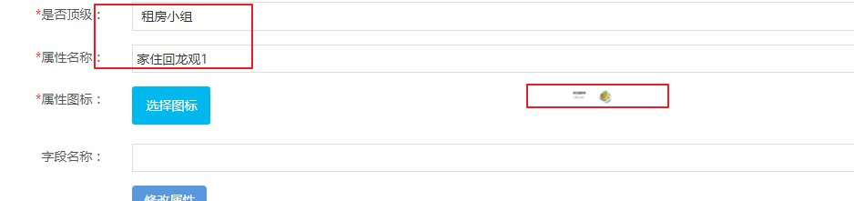

在控制器中接受修改处理

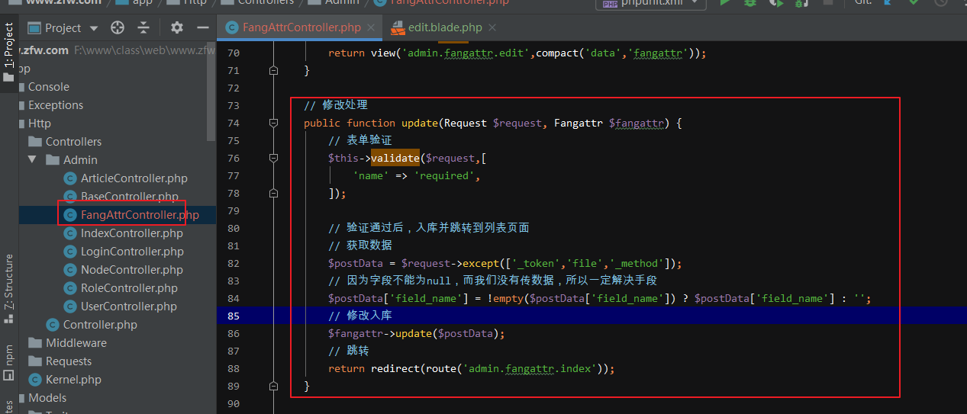

效果

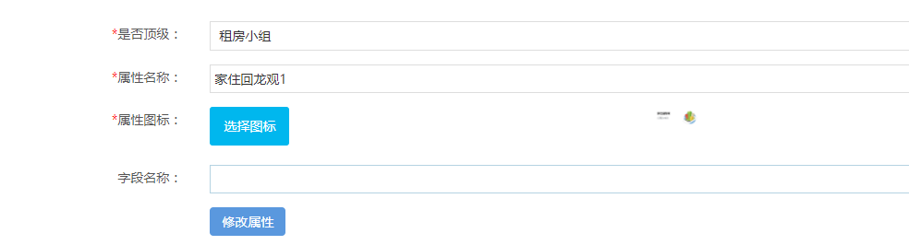

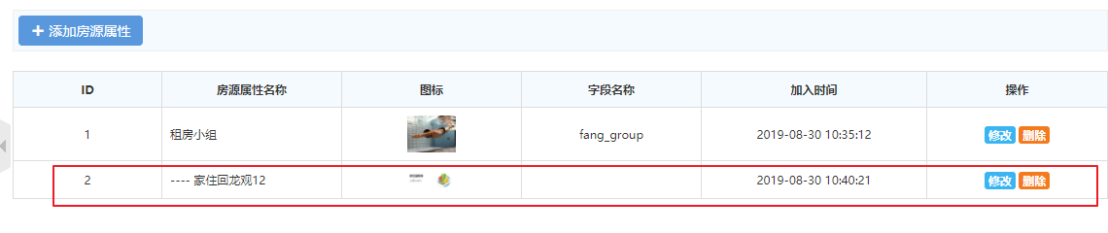

## 1.5、删除房源属性

房源属性的删除，在日后须要注意，删除之前必须要对房源中有关联的房源进行先删除，后才可以删除对应的房源属性，否则会出现数据不完整现象。

在laravel中资源路由规则了删除只能使用delete请求，所以删除使用ajax来进行删除。

在控制器中定义删除方法

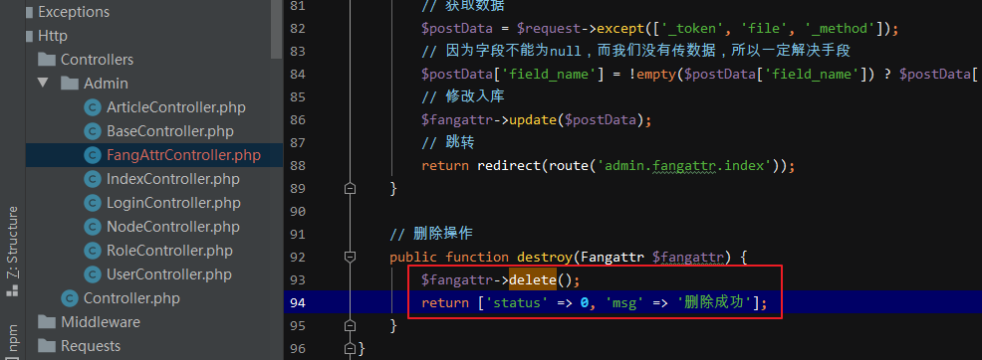

列表页模板添加删除事件，使用ajax

在列表中添加点击事件

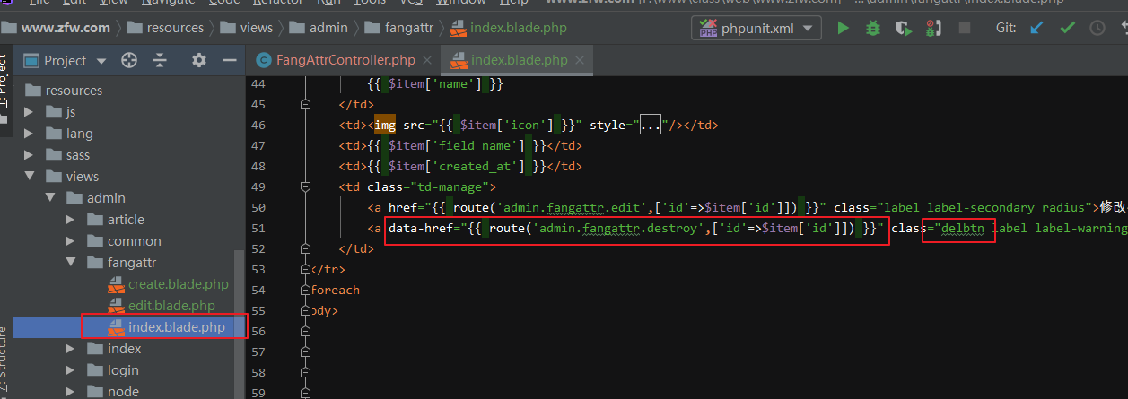

绑定点击事件

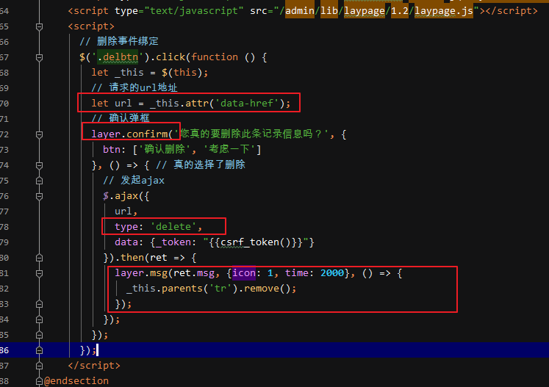

效果

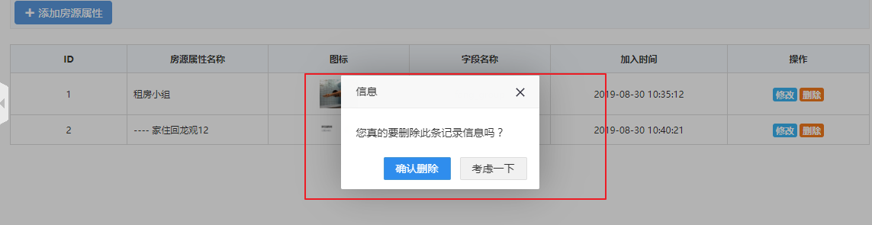

弹框组件：<https://sweetalert.js.org/guides/>

# 二、房东管理

## 2.1、房东表设计

房东信息是租客和平台联系的依据，信息一定要完整齐全，需要身份证和手机号码等一些重要信息，以确保房东身份的真实性。

创建模型和迁移文件

php artisan make:model Models/FangOwner -m

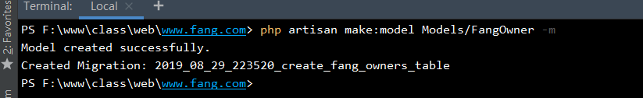

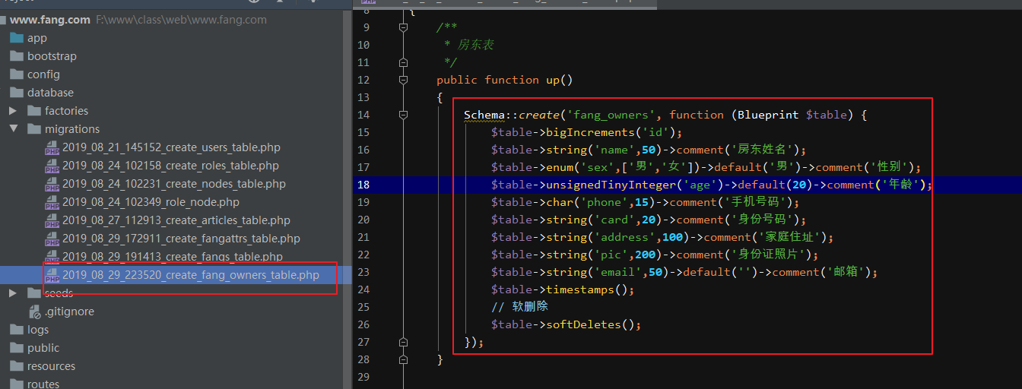

Schema::create('fang_owners', function (Blueprint $table) {

$table->bigIncrements('id');

$table->string('name',50)->comment('房东姓名');

$table->enum('sex',['男','女'])->default('男')->comment('性别');

$table->unsignedTinyInteger('age')->default(20)->comment('年龄');

$table->char('phone',15)->comment('手机号码');

$table->string('card',20)->comment('身份号码');

$table->string('address',100)->comment('家庭住址');

$table->string('pic',200)->comment('身份证照片');

$table->string('email',50)->default('')->comment('邮箱');

$table->timestamps();

// 软删除

$table->softDeletes();

});

执行迁移

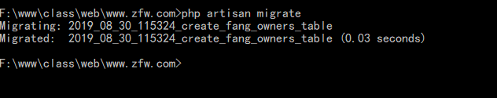

效果

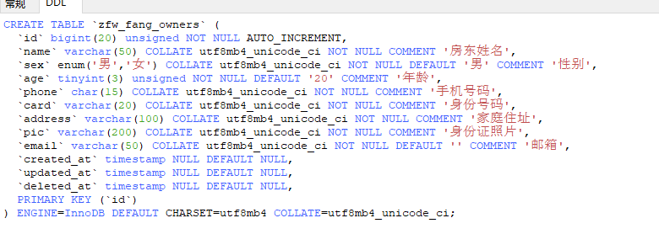

## 2.2、房东列表

需要在节点中添加对应的节点信息

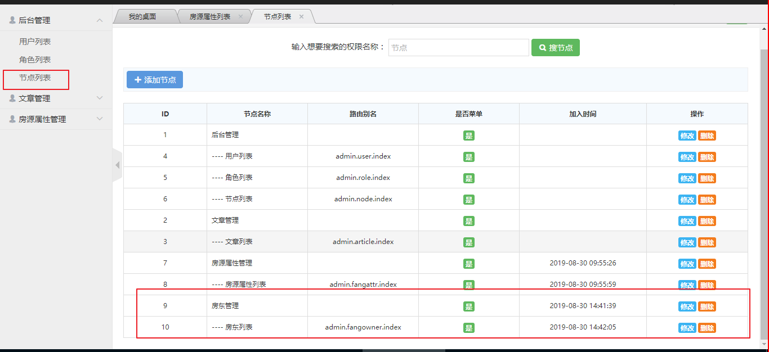

创建资源路由和资源控制器

创建资源控制器



定义文件上传路由和资源路由

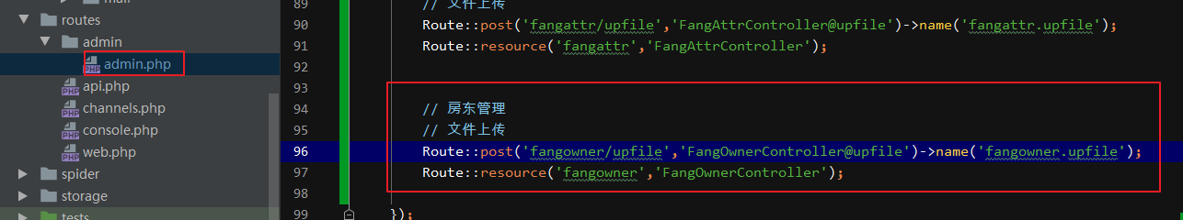

在控制器中定义房东数据获取

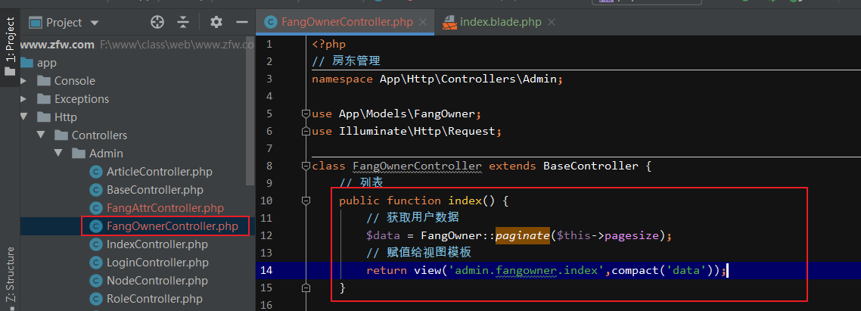

模板中读取数据

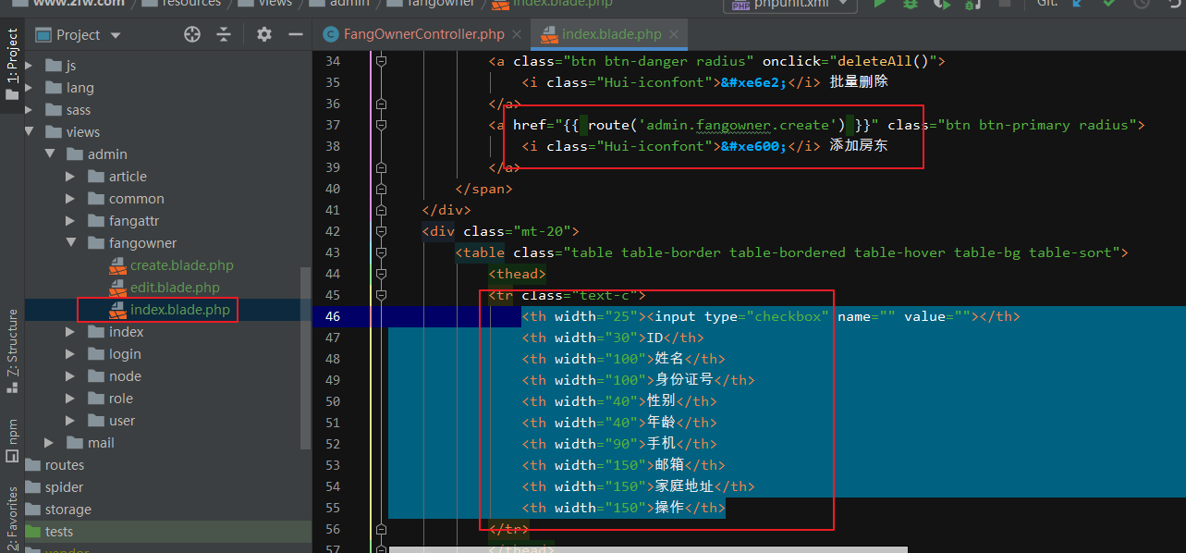

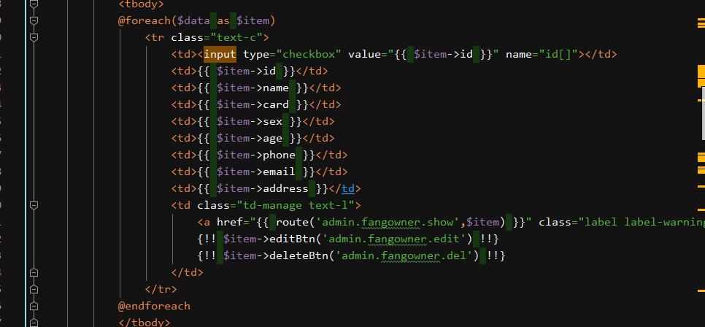

效果

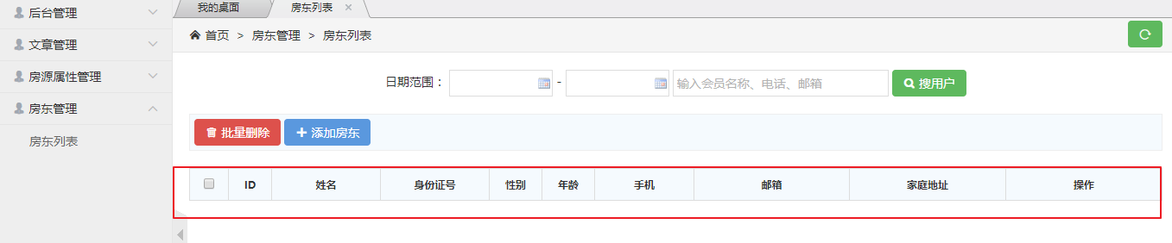

## 2.3、新增房东

在控制器中指定添加界面模板

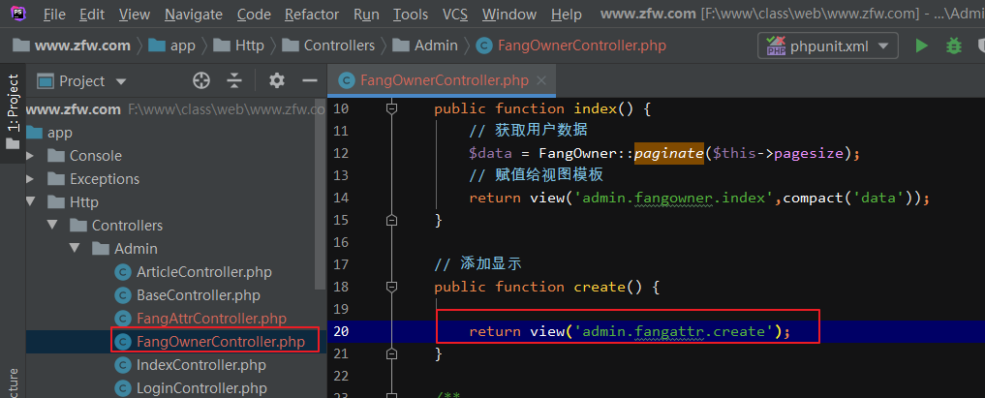

需要在指定的模板目录添加对应中名称的模板

需要注意是：post提交有csrf验证问题和前端表单验证。

引入webuploader无刷新上传样式

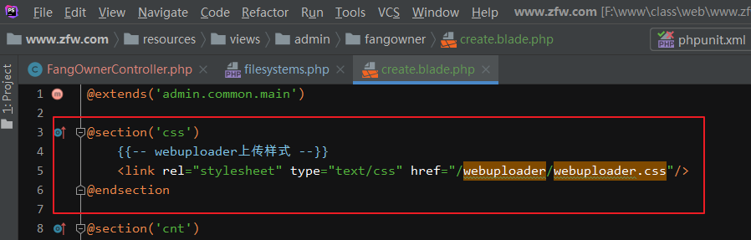

表单选项

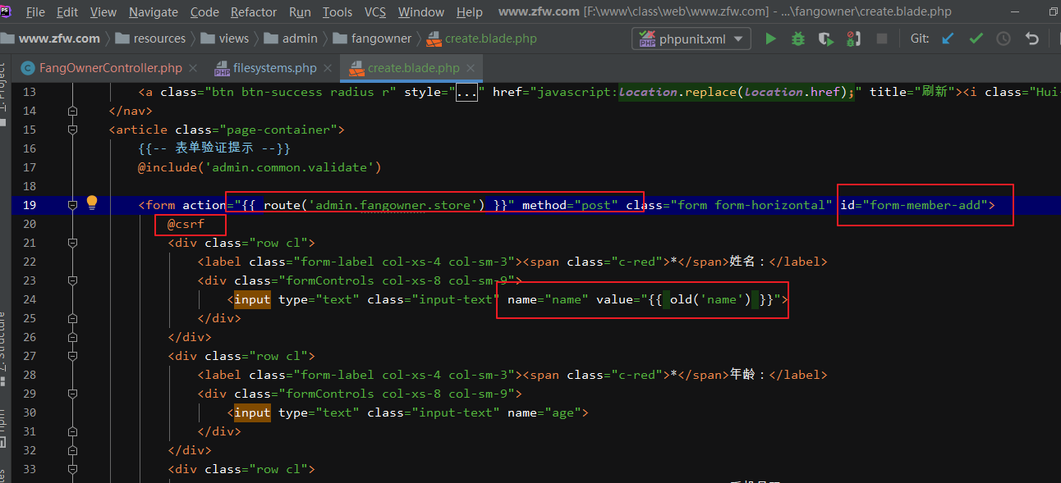

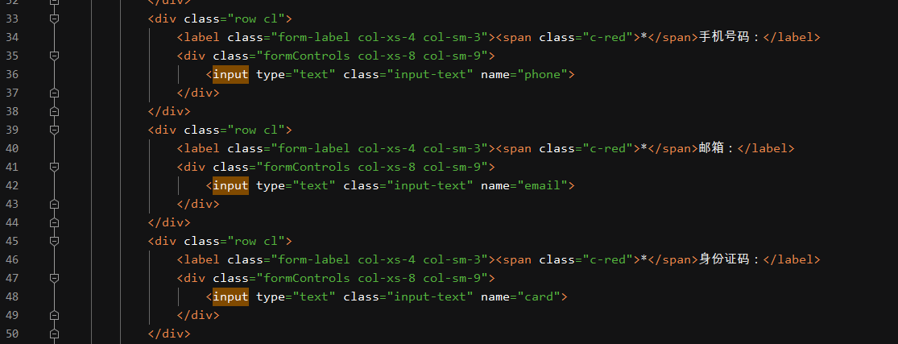

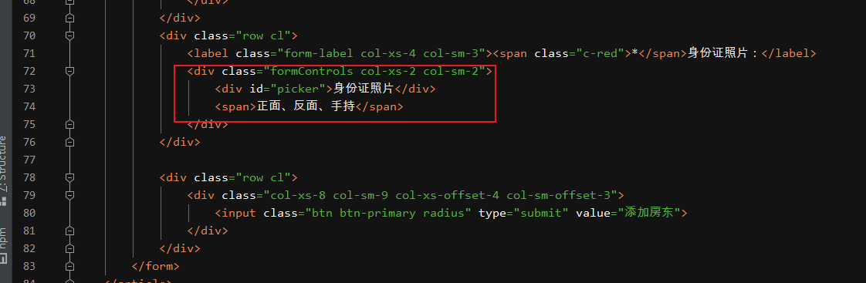

引入webuploader的js文件和表单验证JS库文件

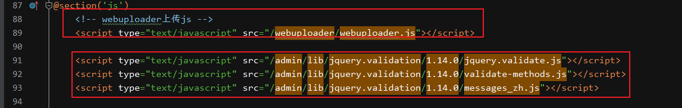

实现无刷新上传

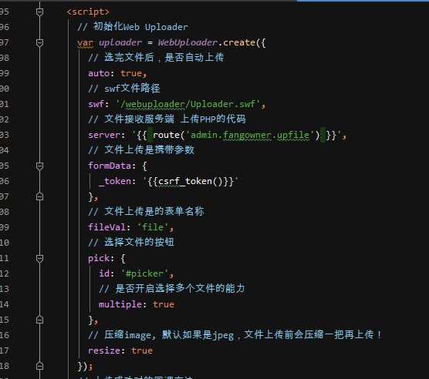

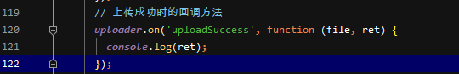

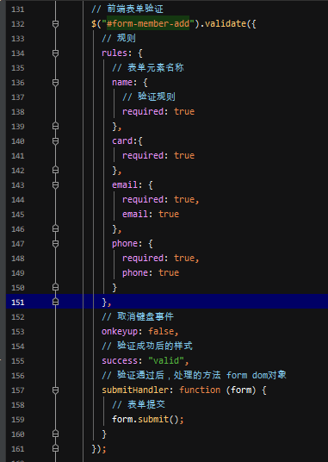

效果

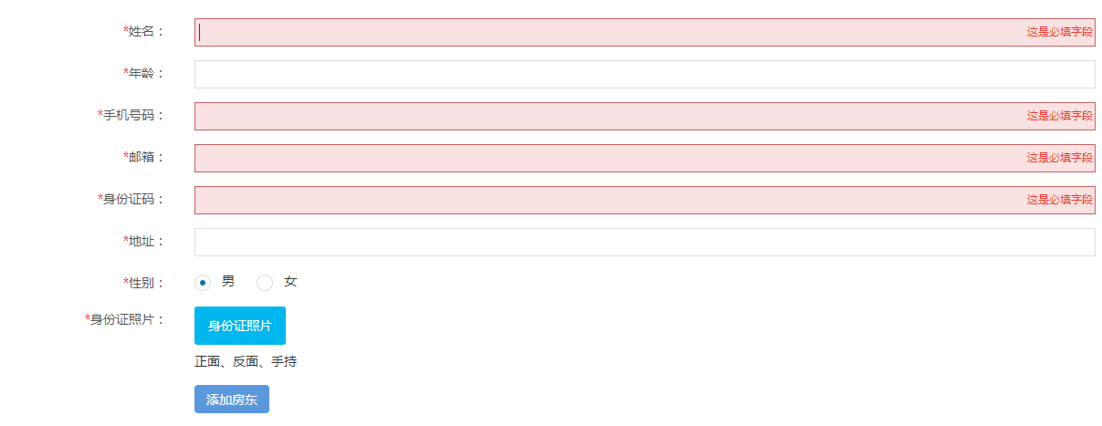

* 解决无刷新上传成功后，图片地址合并

解决方案

在表单中设置一个隐藏域，在每次上传成功后，使用字符串拼接，接成一个字符串，这样在表单提交时就是一个以#隔开的图片字符串。

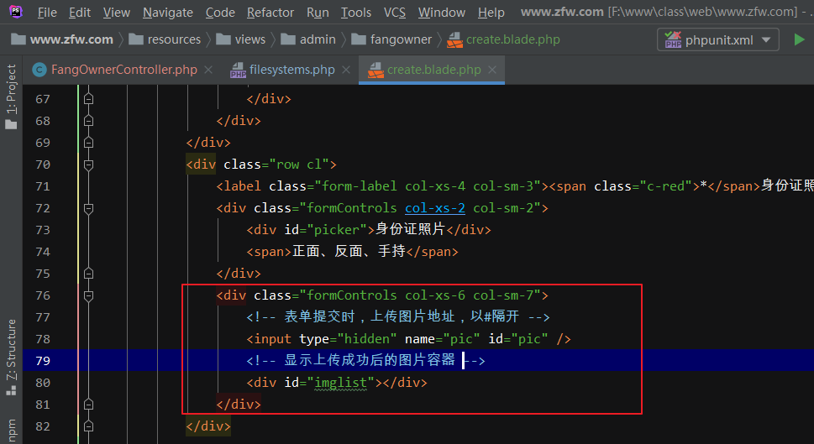

在js回调上传成功后处理方法

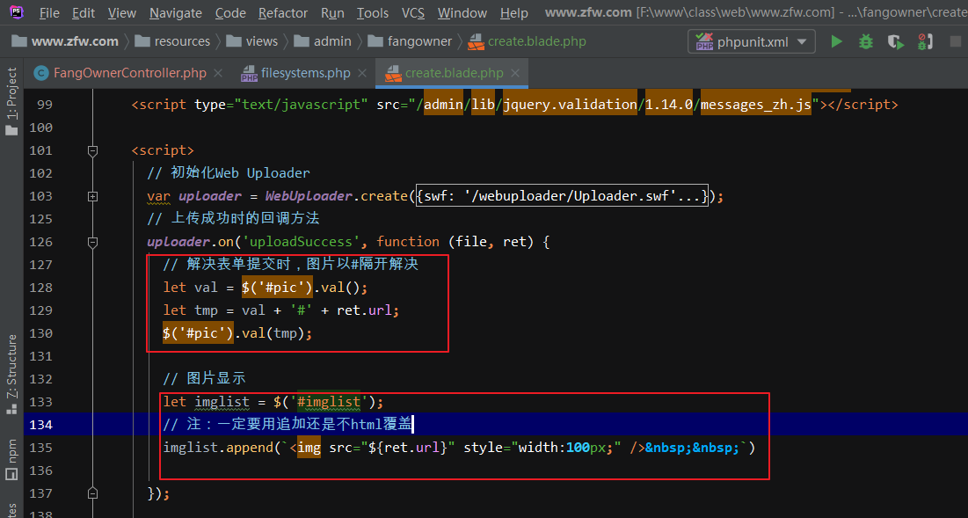

定义文件上传配置文件节点

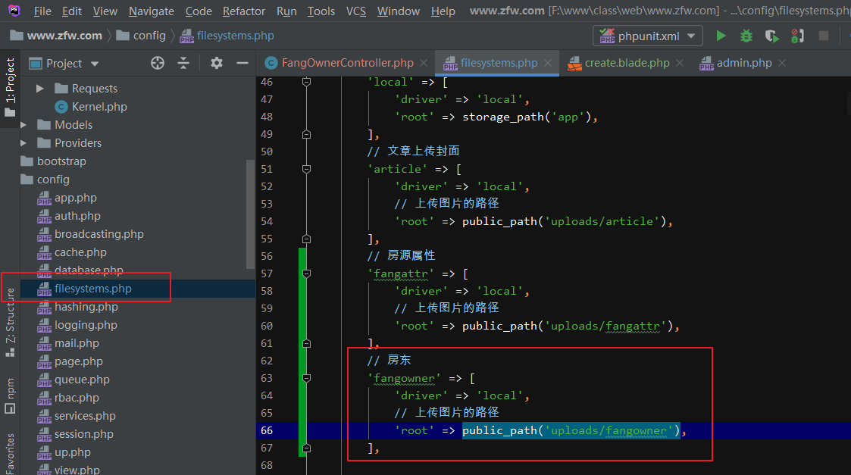

定义上传文件路由

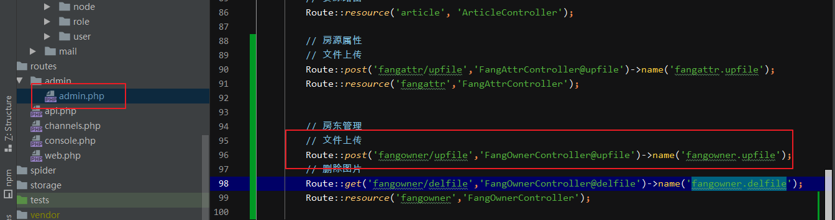

在控制器中定义上传文件方法

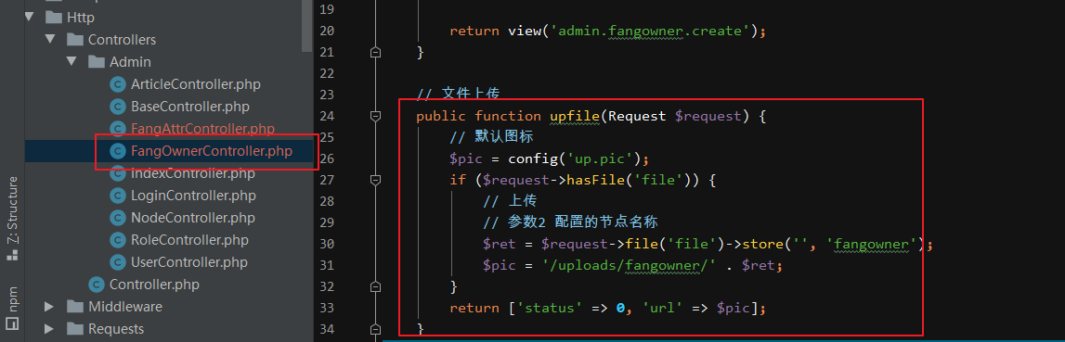

效果

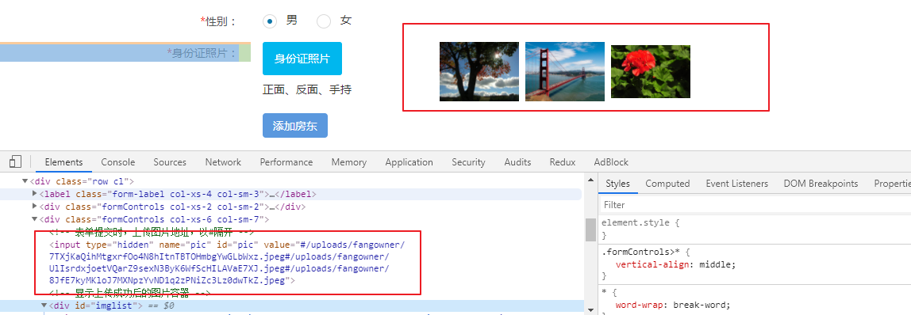

* 删除已上传的图片

难点：异步发送请求删除对应点击的图片，同时还需要修改表单提交图片隐藏域中的字符串。

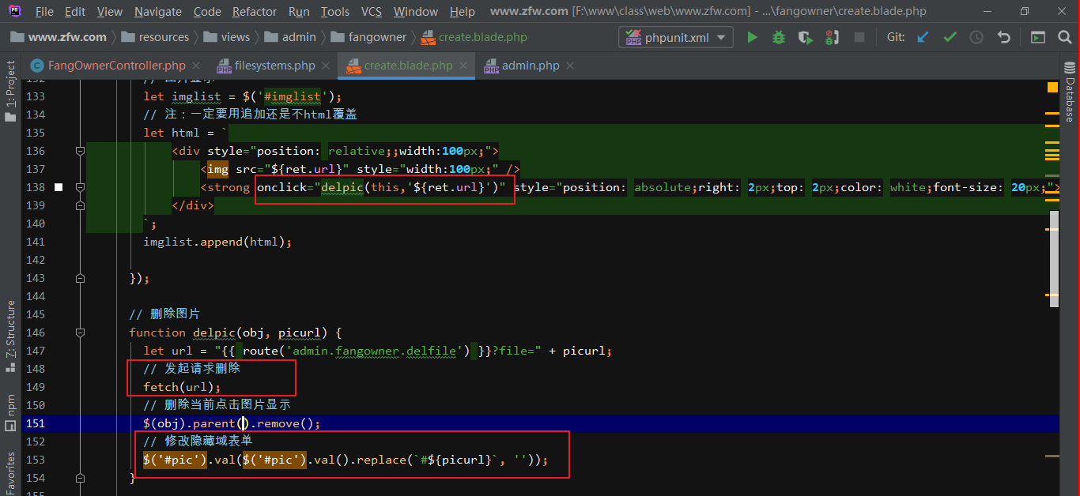

定义删除的文件路由

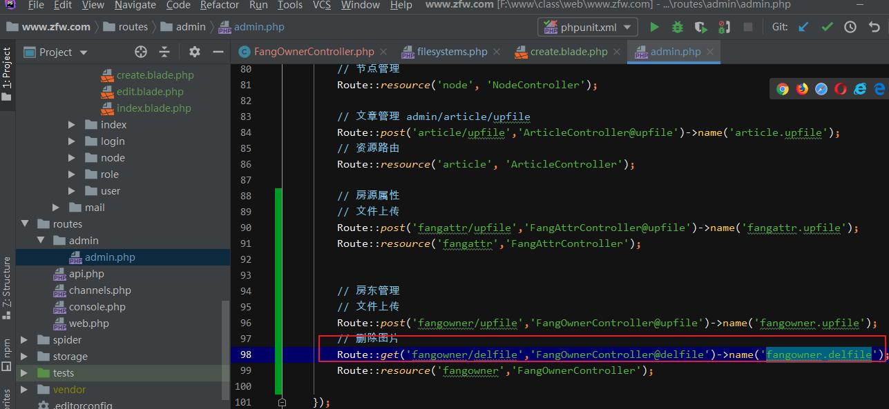

在控制器中定义删除的方法

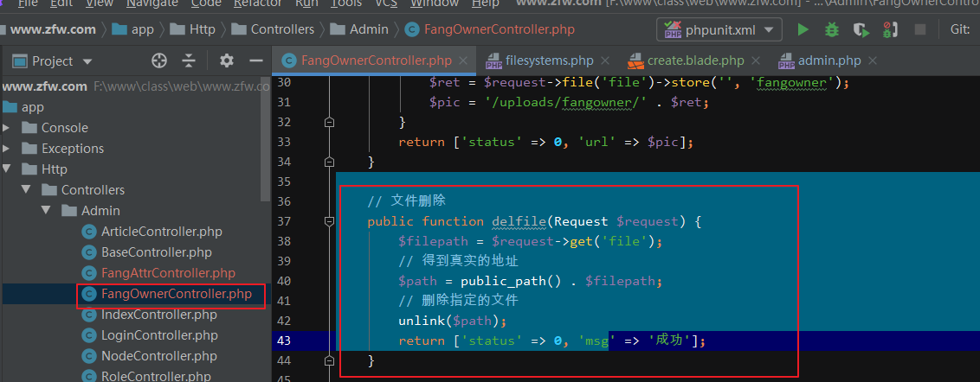

效果

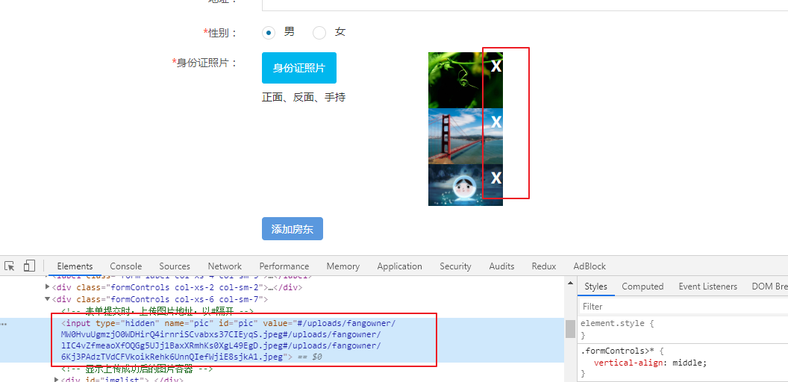

* 保存房东信息入库

一定要服务器端表单验证

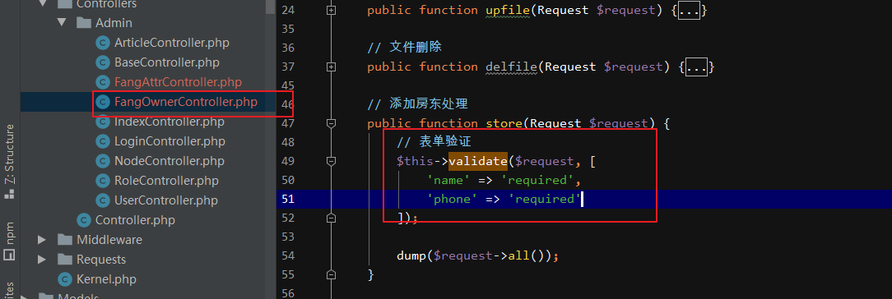

验证通过后，进行数据入库操作

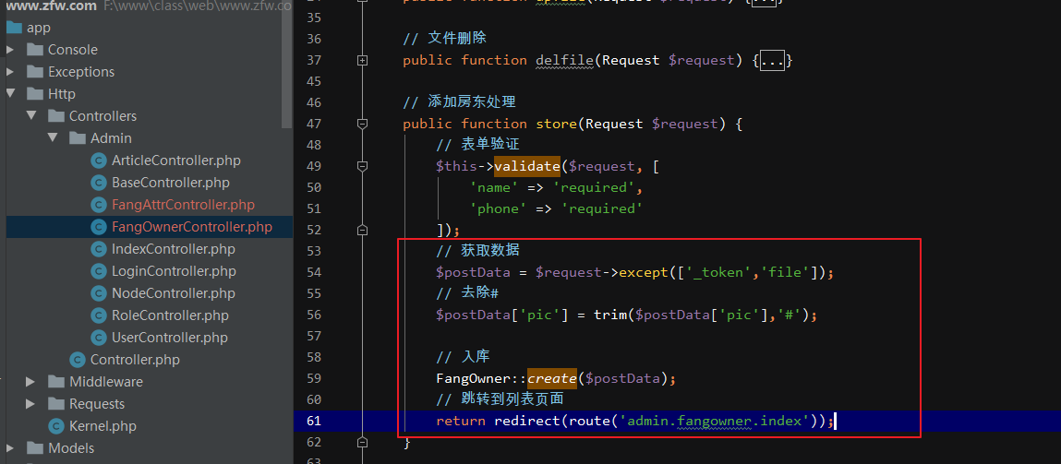

效果

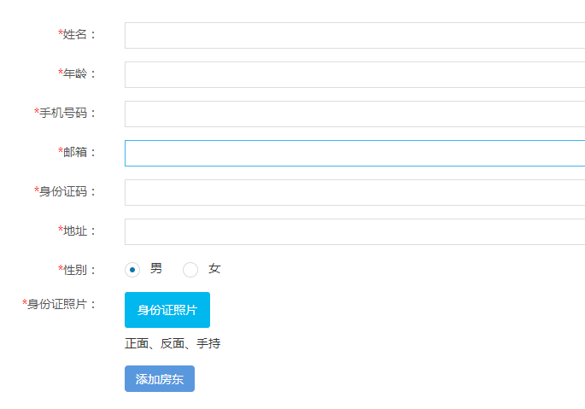

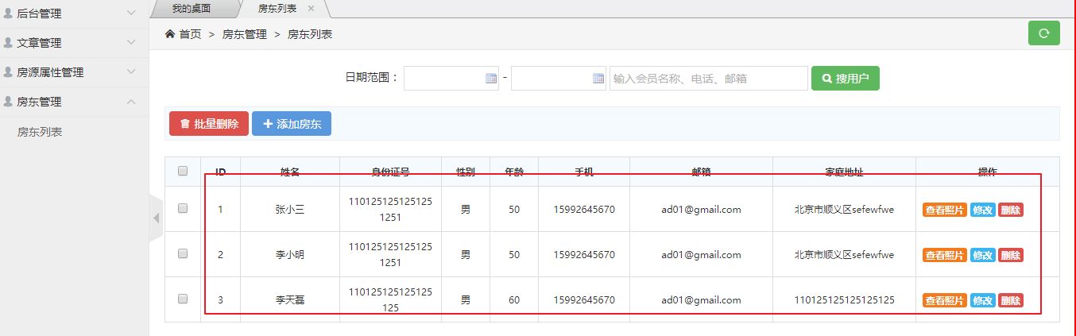

* 查看照片

在列表页中添加点击弹出层中显示照片信息

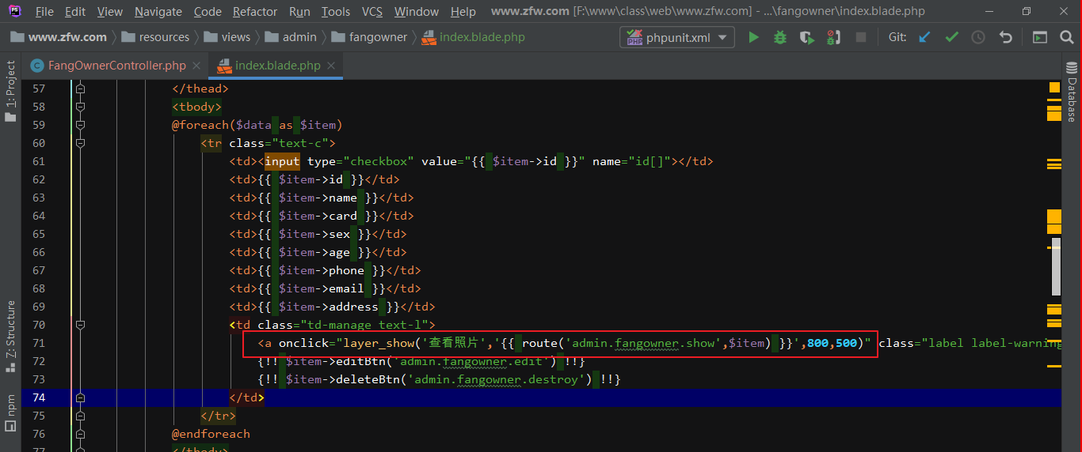

注：隐式路由转化中，要注意，参数路由和控制器中的大写要一致

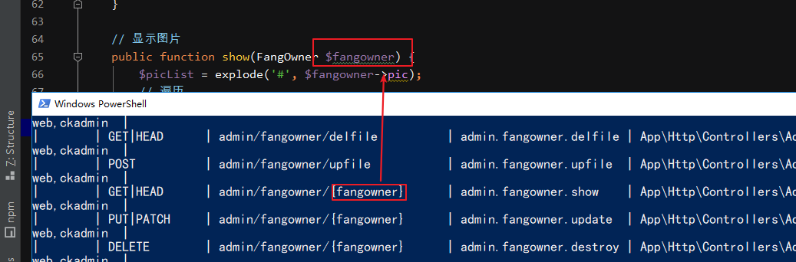

控制器中根据ID读取对应的房东信息，取出字符串图片，以#分割成数组，展示到页面中

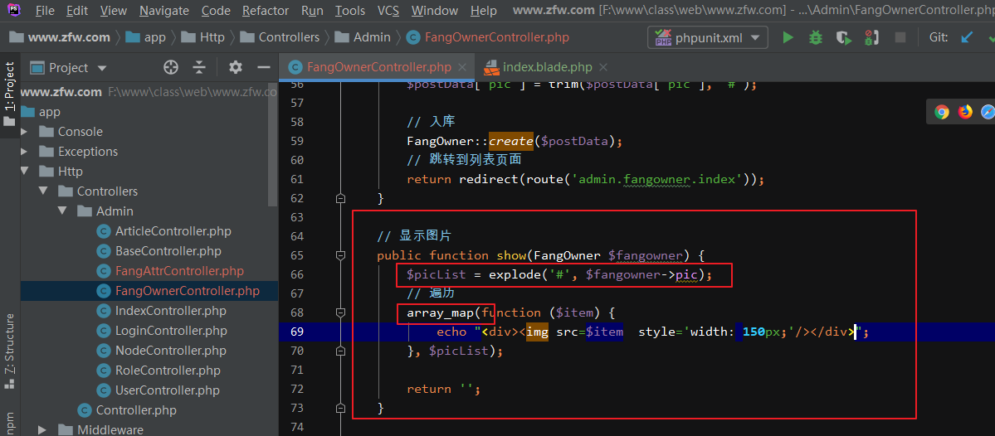

效果

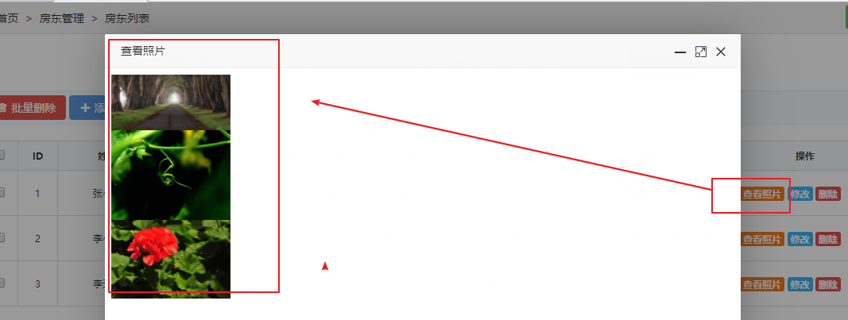

## 2.4、房东信息导出

批量将房东信息数据导出成excel下载到本地，在laravel使用第3方插件库来完成此项工作。

插件库：<https://packagist.org/packages/maatwebsite/excel>

官网：<https://docs.laravel-excel.com/3.1/getting-started/>

导出步骤：<https://docs.laravel-excel.com/3.1/exports/>

安装对应的phpexcel插件

composer require maatwebsite/excel

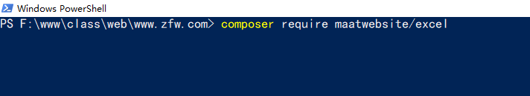

注：composer需要切源操作，否则下载将可能不会成功

安装成功后，就提供生成导出数据的命令，使用此命令生成导出数据文件

php artisan make:export FangOwnerExport --model=Models/FangOwner

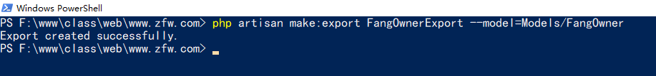

生成对应的文件

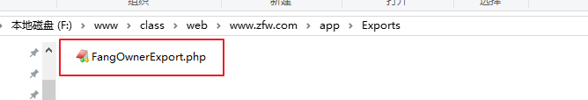

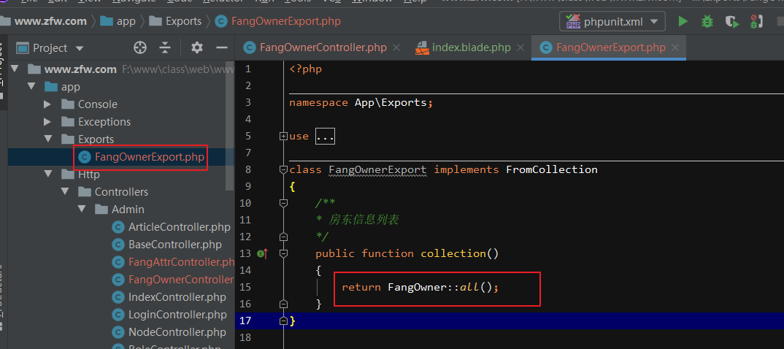

定义导出的路由

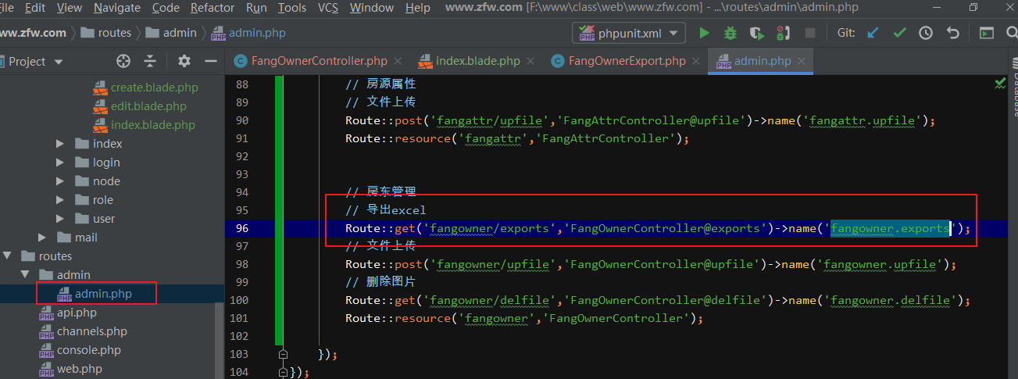

在列表页中指定导出按钮地址

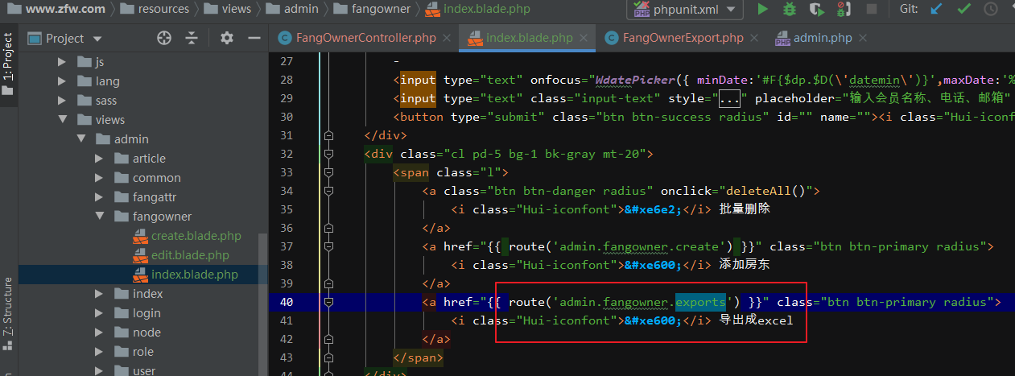

在控制器中实现导出功能

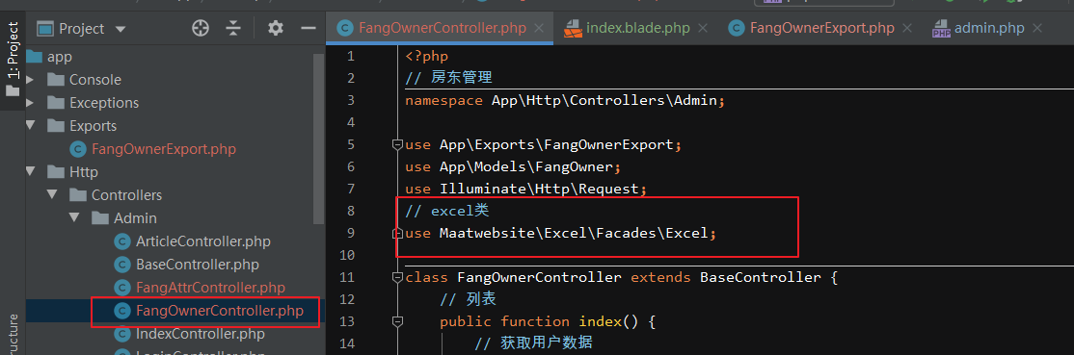

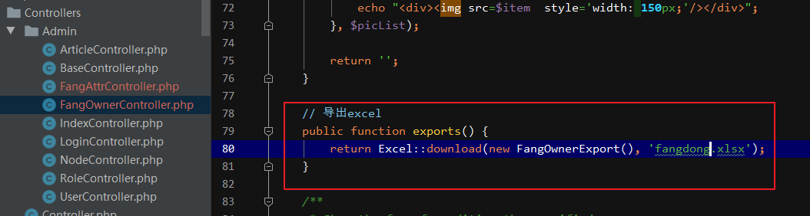

# 三、房源信息

## 3.1、数据表设计

房源信息会和房源属性进行关联，一个房源会对应着多个不同的属性。

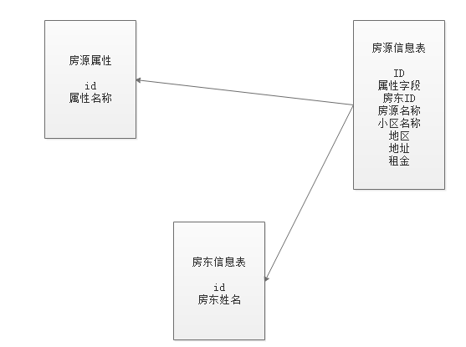

创建房源模型和对应的数据迁移文件

php artisan make:model Models/Fang -m

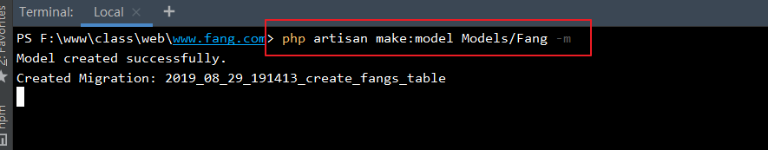

根据业务界面，创建对应的表字段信息

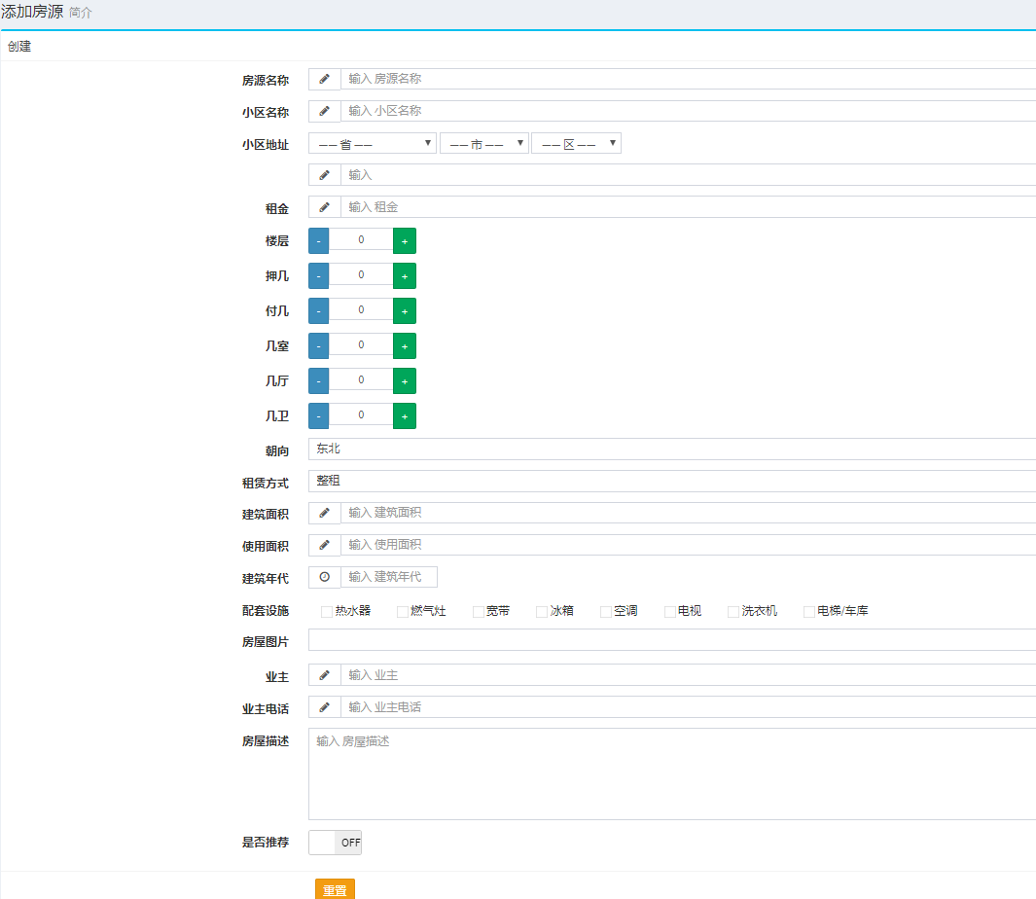

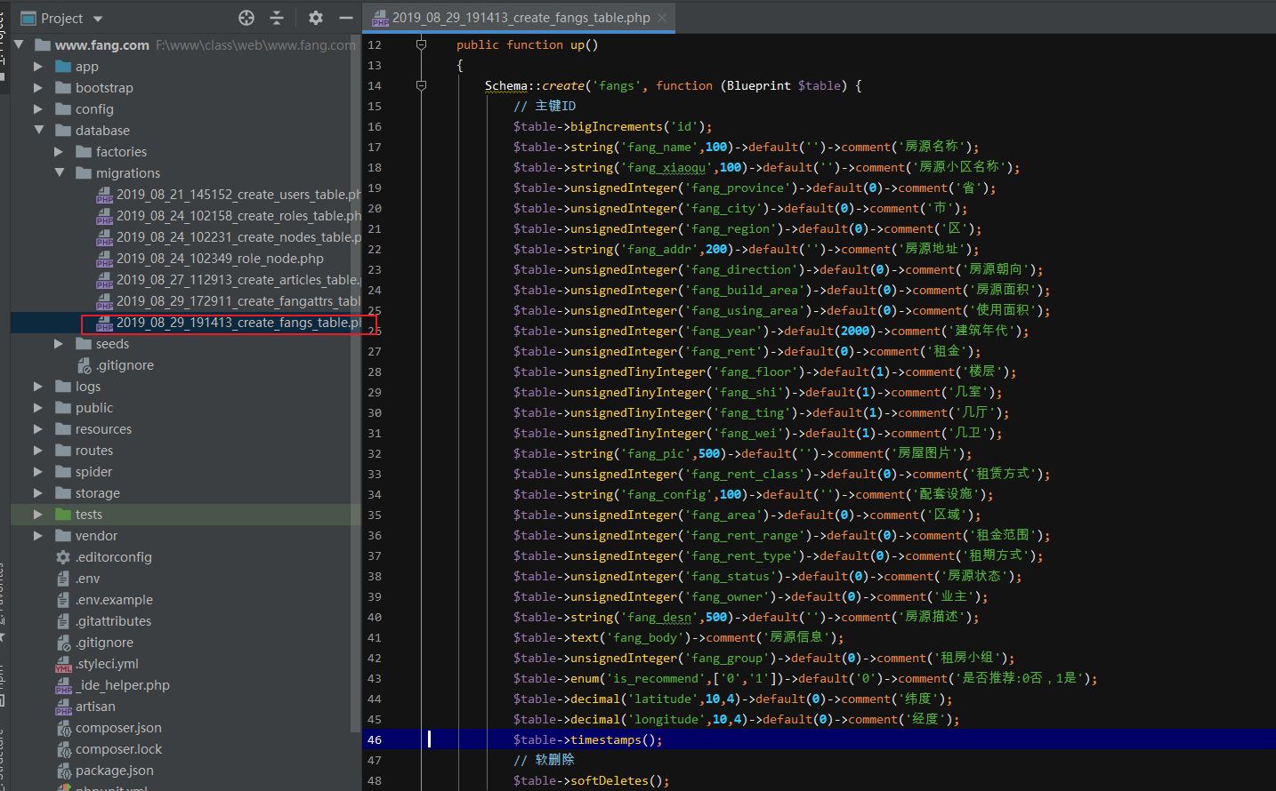

Schema::create('fangs', function (Blueprint $table) {

// 主键ID

$table->bigIncrements('id');

$table->string('fang_name',100)->default('')->comment('房源名称');

$table->string('fang_xiaoqu',100)->default('')->comment('房源小区名称');

$table->unsignedInteger('fang_province')->default(0)->comment('省');

$table->unsignedInteger('fang_city')->default(0)->comment('市');

$table->unsignedInteger('fang_region')->default(0)->comment('区');

$table->string('fang_addr',200)->default('')->comment('房源地址');

$table->unsignedInteger('fang_direction')->default(0)->comment('房源朝向');

$table->unsignedInteger('fang_build_area')->default(0)->comment('房源面积');

$table->unsignedInteger('fang_using_area')->default(0)->comment('使用面积');

$table->unsignedInteger('fang_year')->default(2000)->comment('建筑年代');

$table->unsignedInteger('fang_rent')->default(0)->comment('租金');

$table->unsignedTinyInteger('fang_floor')->default(1)->comment('楼层');

$table->unsignedTinyInteger('fang_shi')->default(1)->comment('几室');

$table->unsignedTinyInteger('fang_ting')->default(1)->comment('几厅');

$table->unsignedTinyInteger('fang_wei')->default(1)->comment('几卫');

$table->string('fang_pic',500)->default('')->comment('房屋图片');

$table->unsignedInteger('fang_rent_class')->default(0)->comment('租赁方式');

$table->string('fang_config',100)->default('')->comment('配套设施');

$table->unsignedInteger('fang_area')->default(0)->comment('区域');

$table->unsignedInteger('fang_rent_range')->default(0)->comment('租金范围');

$table->unsignedInteger('fang_rent_type')->default(0)->comment('租期方式');

$table->unsignedInteger('fang_status')->default(0)->comment('房源状态');

$table->unsignedInteger('fang_owner')->default(0)->comment('业主');

$table->string('fang_desn',500)->default('')->comment('房源描述');

$table->text('fang_body')->comment('房源信息');

$table->unsignedInteger('fang_group')->default(0)->comment('租房小组');

$table->enum('is_recommend',['0','1'])->default('0')->comment('是否推荐:0否，1是');

$table->decimal('latitude',10,4)->default(0)->comment('纬度');

$table->decimal('longitude',10,4)->default(0)->comment('经度');

$table->timestamps();

// 软删除

$table->softDeletes();

});

## 3.2、房源列表

在模型中读取数据通过控制器分配数据到视图层，展示出列表数据

效果如下

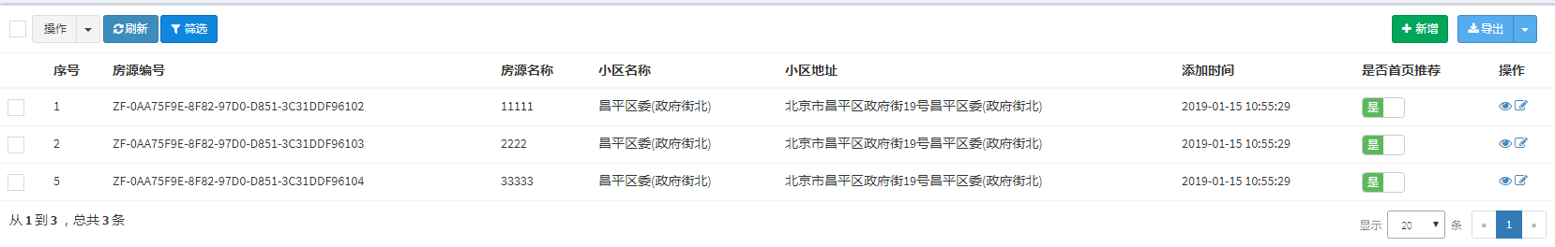

## 3.3、新增房源

添加房源需要和多张表有关联，模型关系一个要提前建立起来。前端使用jquery_validate进行表单有效性验证，后台使用laravel的表单验证进行数据服务器端有效性验证。

房源添加还需要接入第3方接口平台获取房源所在的经纬度，为日后在地图中标识有一个数据标识。本次使用高德开放平台来接入：<https://lbs.amap.com/>

## 3.4、修改房源

## 3.5、删除房源